Instalando o módulo CobreDireto no OpenaCart

1° Baixe o módulo de integração CobreDireto para OpenCarte, acessando o endereço https://www.cobredireto.com.br/integracao/conectores/opencart/ e clicando no link indicado na figura abaixo, ou através do github acessando a url https://github.com/boldcron/opencart.

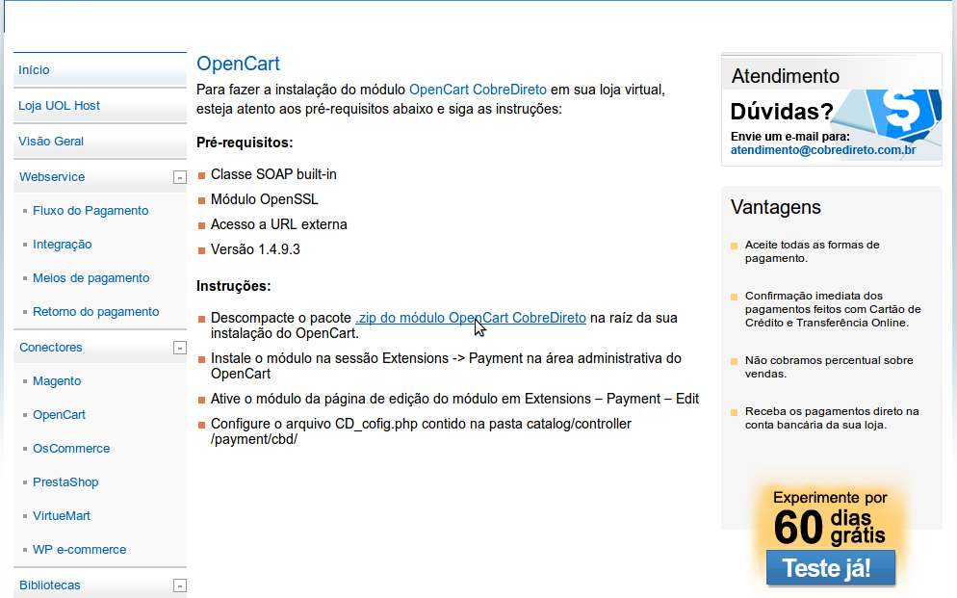
2° Descompacte os arquivos contidos no arquivo baixado (cobredireto_opencart.1.0.4.zip) e copie o conteúdo da pasta opencar.

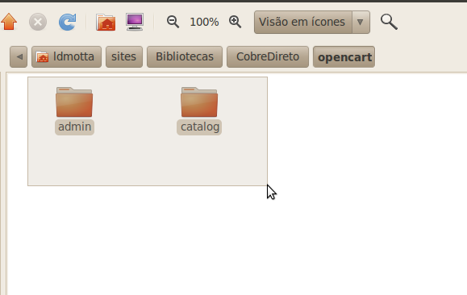
3° Cole os arquivos copiados, dentro da pasta da sua aplicação.

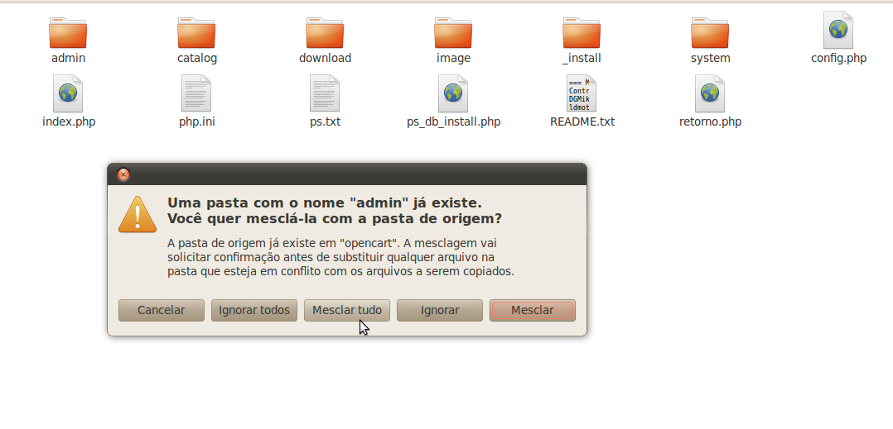
4° Acesse o painel administrativo da sua loja virtual pelo endereço http://seu_dominio/admin/index.php, depois clique no menu Extensions → Payment como mostrado abaixo.

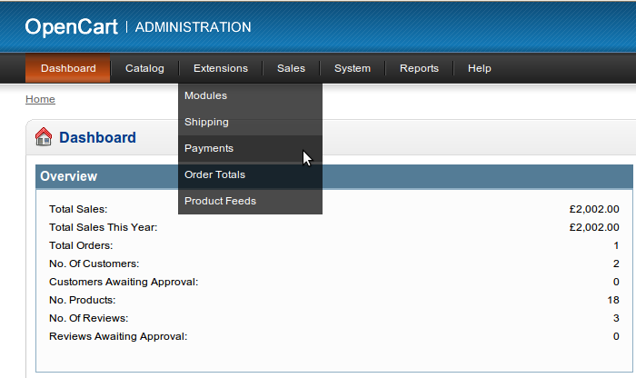

5° Na tela de meios de pagamento, localize o meio de pagamento CobreDireto e clique no menu “Install” localizado do lado esquerdo.

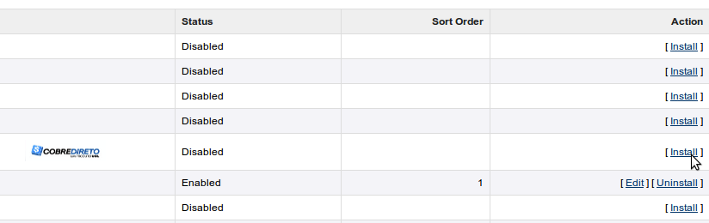
6° Em seguida, clique no link “Editar” para configurar o método de pagamento com os dados da sua loja, cadastrados no CobreDireto.

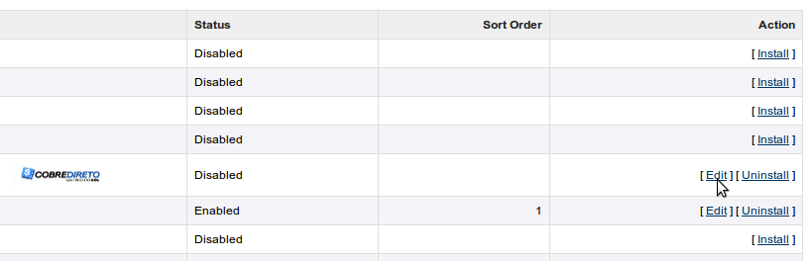
7° Na tela de edição, digite os dados da sua loja CobreDireto e clique no botão salvar no lado superior esquerdo.

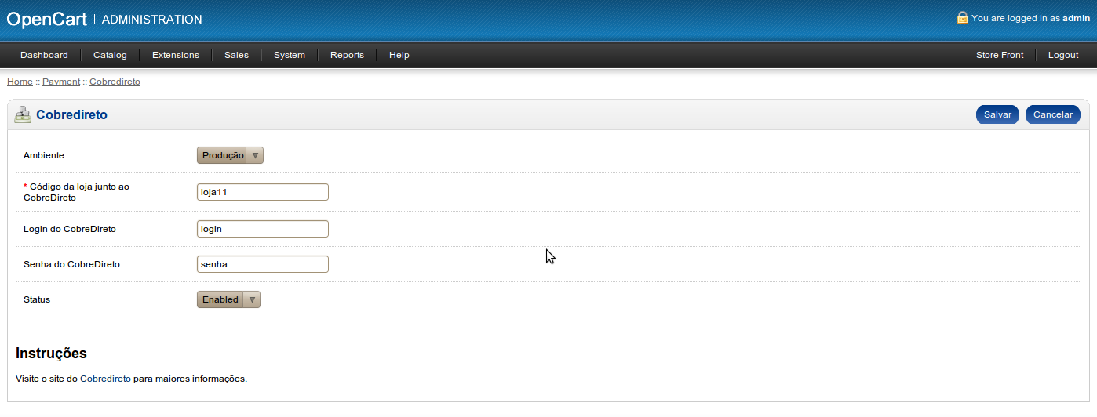
Done! Apartir de agora, os usuários da sua loja, poderão efeturar compras utilizando o CobreDireto.

